**NGÀY 8/3 NÓI VỀ NHỮNG PHỤ NỮ CÓ TẦM ẢNH HƯỞNG TRONG LỊCH SỬ VIỆT NAM**

**Nhân ngày 8/3, ngày quốc tế phụ nữ, là ngày chúng ta cùng tôn vinh những người phụ nữ. Trong tiến trình của lịch sử và đặc biệt của Việt Nam, có những người phụ nữ đã mang tầm ảnh hưởng to lớn cho cả dân tộc và đất nước.**

1. 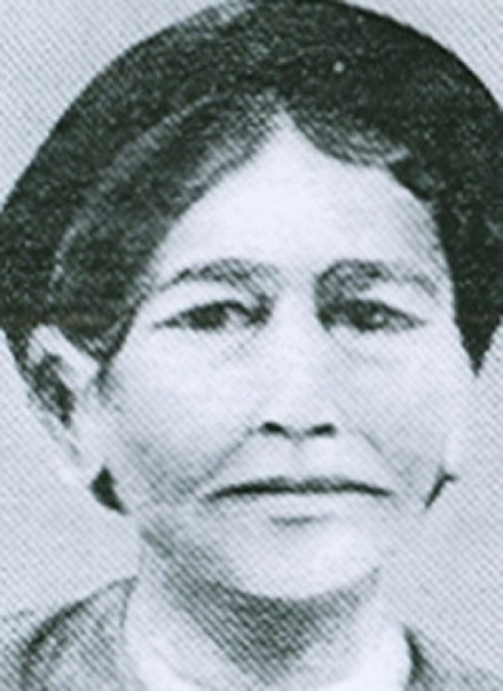**Bà Hoàng Thị Loan (1968 – 1901)**

Bà Hoàng Thị Loan (thân mẫu của Chủ tịch Hồ Chí Minh) sinh năm 1868 trong một gia đình Nho học, nhưng mọi người trong gia đình đều trực tiếp tham gia lao động. Bà có dung nhan xinh đẹp, duyên dáng, tính tình thùy mị, nết na, luôn vui vẻ hòa nhã với mọi người, chăm chỉ làm công việc. Bà lớn lên đã tiếp thu sự giáo dục tiến bộ của gia đình, bà thuộc rất nhiều làn điệu câu ví và sự thông hiểu đạt tới mức sâu sắc.

Bà đã chấp nhận cuộc sống vất vả, khó khăn khi kết hôn với ông Nguyễn Sinh Sắc vào cuối năm 1883 - một người mồ côi cả cha lẫn mẹ nhưng hiếu học. Bà hạ sinh được 4 người con và bằng tất cả tấm lòng yêu chồng, thương con, Bà đã hi sinh tất cả để vun đắp nên cuộc đời và sự nghiệp đẹp đẽ của họ. Bà Hoàng Thị Loan đã ảnh hưởng đến Chủ tịch Hồ Chí Minh bằng một nền văn hoá dân gian mang đậm bản sắc địa phương, truyền thống dân tộc, phản ánh trung thực những khát vọng ý chí và phẩm chất của tầng lớp lao động bình dân.

Ngày 10 tháng 2 năm 1901 (tức ngày 22 tháng Chạp năm Canh Tý) tại Kinh đô Huế, Bà đã qua đời ở tuổi 33 do lao động quá sức, cuộc sống thiếu thốn dẫn đến lâm bệnh nặng.

Để bày tỏ tấm lòng biết ơn sâu sắc đối với người đã có công sinh thành và dưỡng dục Chủ tịch Hồ Chí Minh, năm 1984, Đảng bộ và nhân dân tỉnh Nghệ Tĩnh (cũ) và lực lượng vũ trang Quân khu 4 xây dựng khu mộ của Bà khang trang, đẹp đẽ.